TRƯỜNG MẦM NON BẮC CẦU LONG TRỌNG TỔ CHỨC LỄ KHAI GIẢNG NĂM HỌC MỚI 2019 – 2020.
Thời gian đã dần nhẹ nhàng lướt qua mau trên từng cánh phượng hồng làm dịu đi những tiếng ve, xua đi cái nắng oi ả của mùa hè, để nhường chỗ cho sự dịu dàng, mát mẻ của tiết trời Mùa Thu. Mùa Thu sang, với bao ánh mắt hiền hoà của các cô giáo đón các bé học sinh vào năm học mới. Hoà chung trong không khí tưng bừng phấn khởi của đất nước ta, dân tộc ta với những giây phút hào hùng của mùa thu lịch sử, những kỷ niệm trọng thể, những ngày lễ lớn: Kỉ niệm 73 năm cách mạng tháng Tám thành công và Quốc khánh 2-9; 64 năm ngày giải phóng thủ đô. Hoà chung không khí tưng bừng của ngày hội toàn dân đưa trẻ tới trườn, hàng triệu Giáo viên, Học sinh, Sinh viên trên cả nước lại cùng nhau bước vào năm học mới.
Được sự đồng ý của Quận ủy-HĐND-UBND Quận Long Biên, PGD&ĐT quận Long Biên. Hôm nay ngày 5/9/2019, trường MN Bắc Cầu long trọng tổ chức "Lễ khai giảng năm học 2019- 2020".
Đến dự buổi lễ, có ông Nguyễn Viết Tấn - Phó bí thư thường trực Đảng ủy Phường, bà Vũ Thị Nhung CT HLH Phụ nữ Phường, ông Lê Văn Hậu - Chỉ huy trưởng Quân sự Phường Ngọc Thụy, Cùng các ông, bà Bí thư chi bộ, Tổ trưởng các tổ dân phố .Trưởng ban Cha mẹ học sinh (CMHS) cùng các đại diện hội CMHS các lớp. Về phía Nhà trường, có các cô trong BGH cùng toàn thể CBGVNV trong trường và hơn 300 học sinh toàn trường:
. 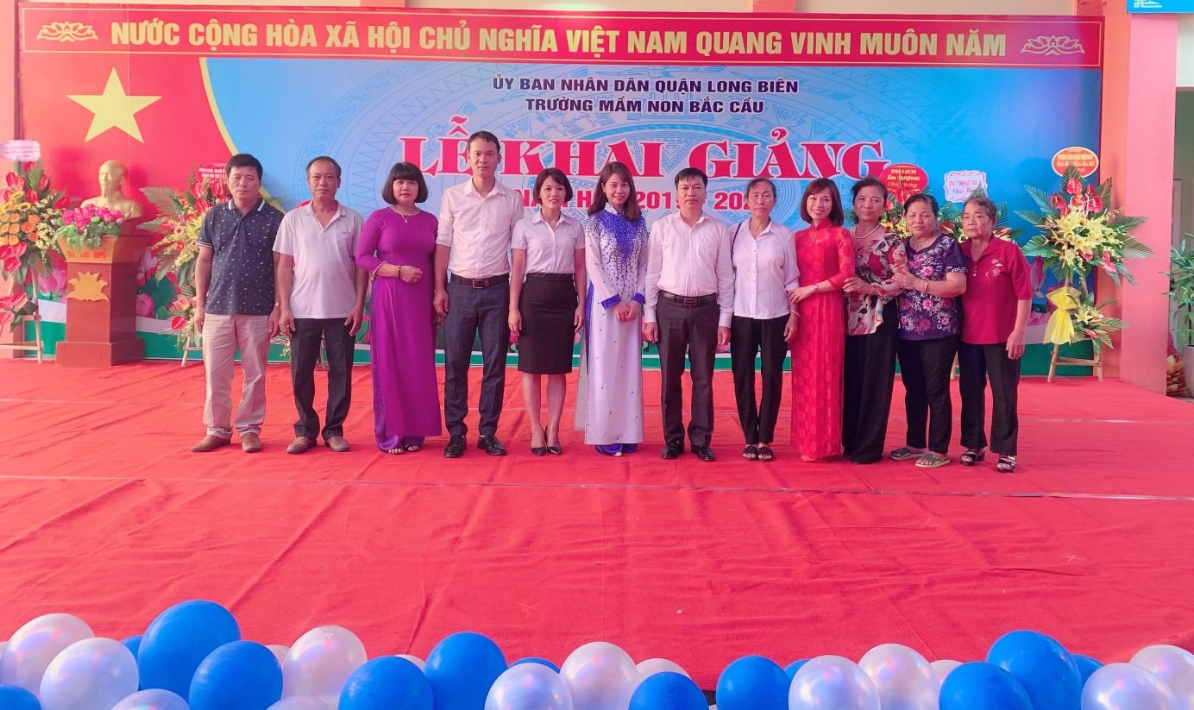
Ông Nguyễn Viết Tấn - Phó bí thư thường trực Đảng ủy Phường, bà Vũ Thị Nhung - CT HLH Phụ nữ Phường, ông Lê Văn Hậu – Ban chỉ huy Quân sự Phường Ngọc Thụy, cùng các ông, bà Bí thư chi bộ, Tổ trưởng các tổ dân phố chụp ảnh chùng Ban giám hiệu Nhà trường. (Nguồn: Nguyễn Thị Khánh Vân)
Với những tiết mục văn nghệ đặc sắc của cô và trò nhà trường đã tạo ra một không khí vui tươi, phấn khởi cho các cô giáo và con học sinh yêu quý bước vào năm học mới .
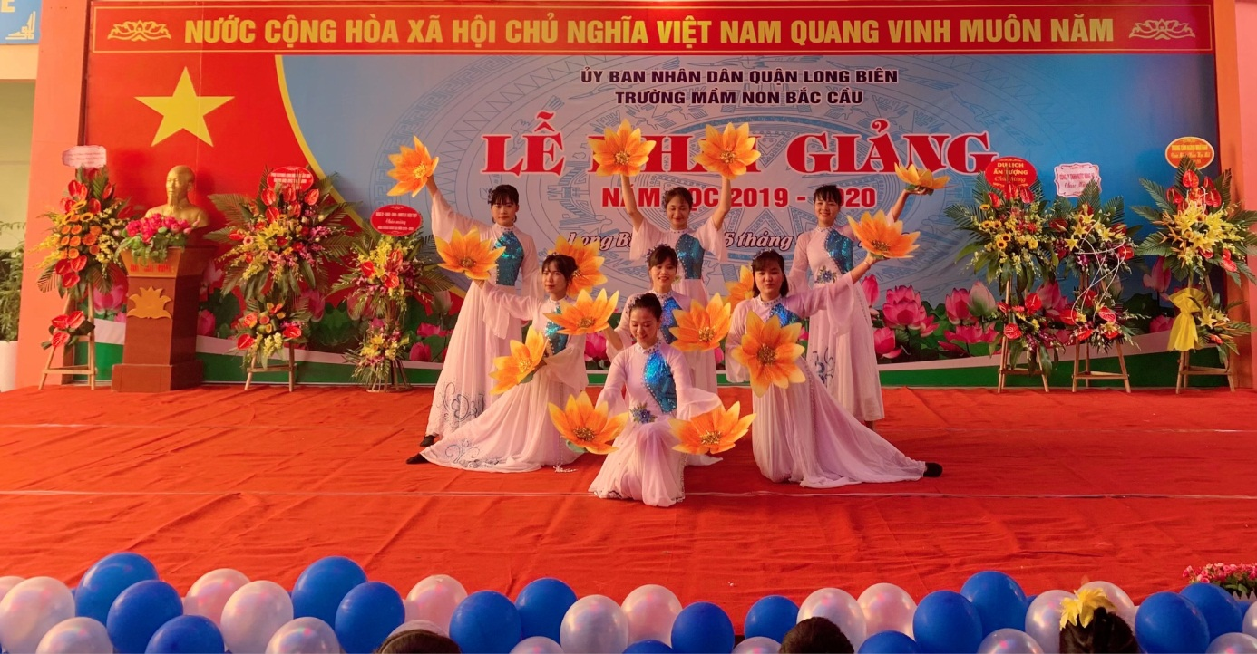
Và đặc biệt sự có mặt của các quý vị đại biểu và đông đảo các bậc phụ huynh. Sự có mặt của quý vị tại buổi lễ long trọng này thực sự là nguồn động viên tinh thần to lớn đối với cô và trò trường MN Bắc Cầu trong những ngày đầu tiên của năm học mới! Sau đây là một số hình ảnh của buổi lễ:
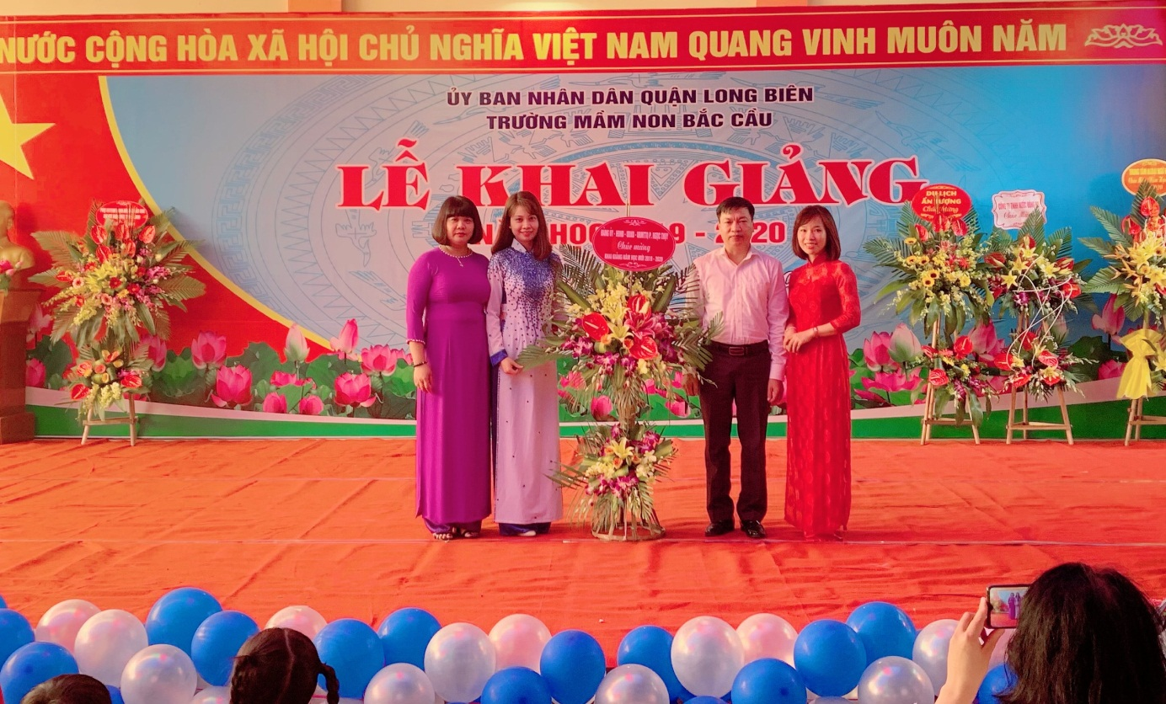
Ông Nguyễn Viết Tấn - Phó bí thư thường trực Đảng ủy Phường Ngọc Thụy tặng hoa chúc mừng nhà trường nhân ngày Khai giảng năm học 2019 – 2020.
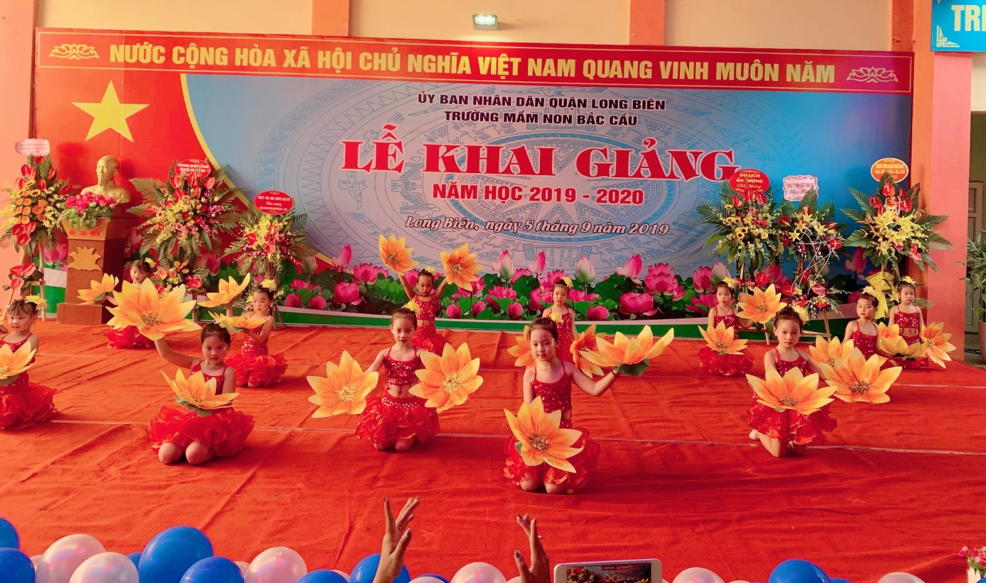
Tiết mục “Vươn cao Việt Nam” của các bé Mẫu giáo lớn A1.
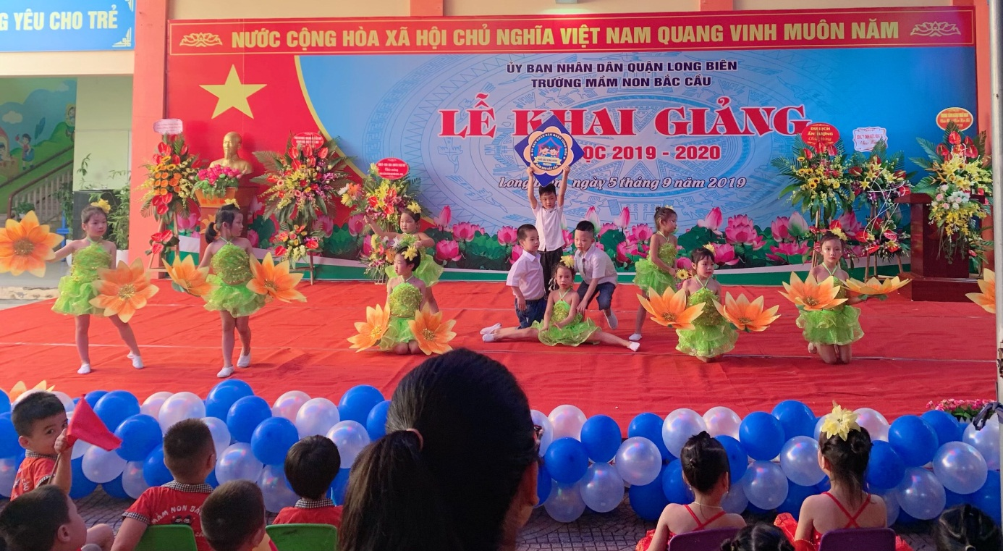
Tiết mục” Vui đến trường” của các bé Mẫu giáo lớn A2.
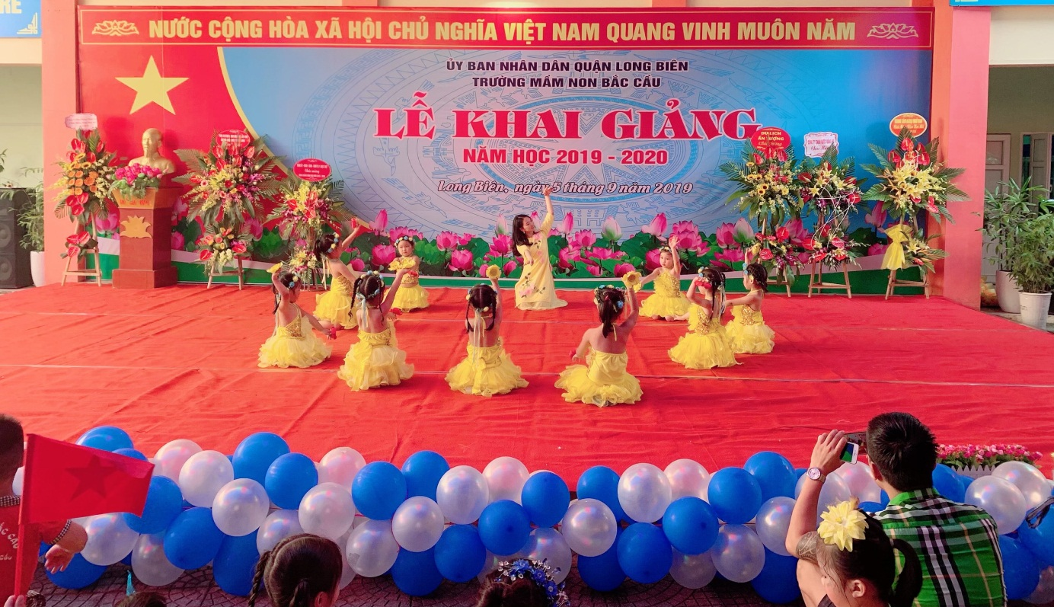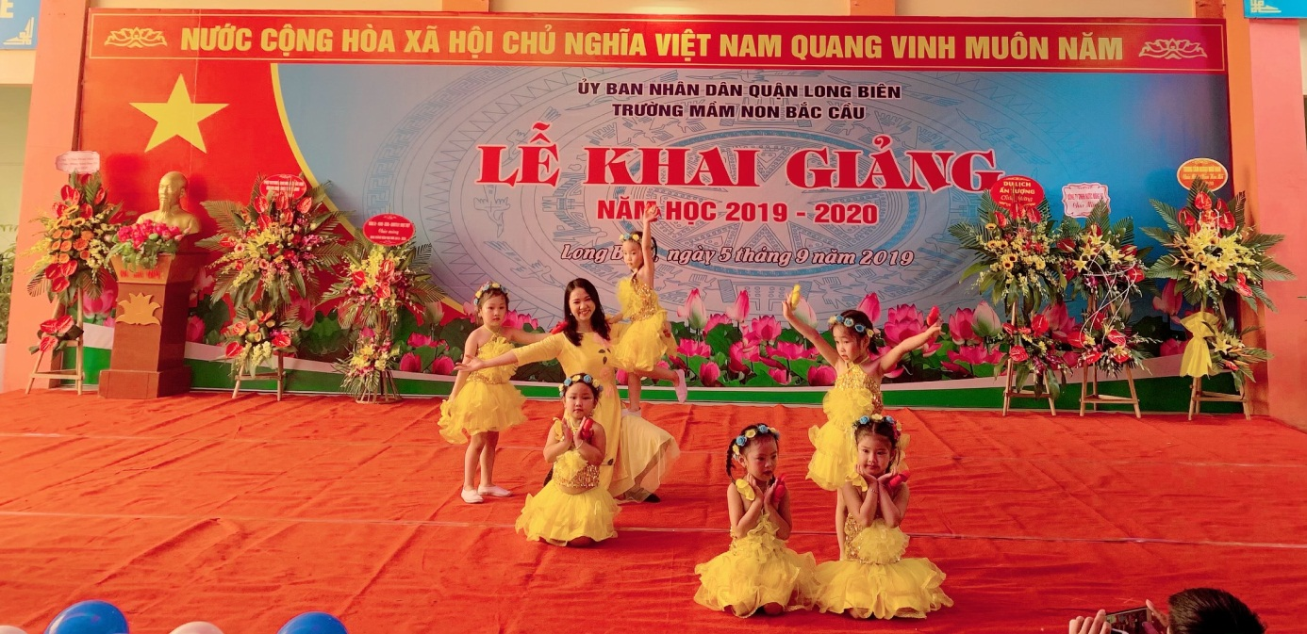
Tiết mục “Tâm tình cô giáo mầm non” của cô và trò khối Mẫu giáo nhỡ.

t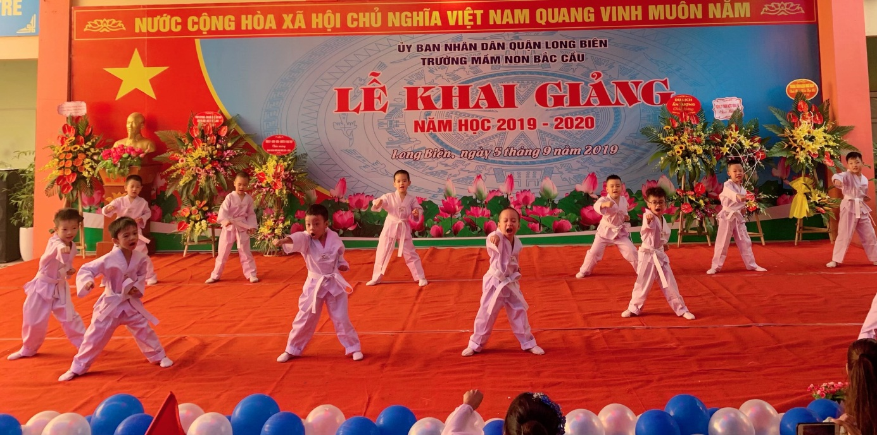
Tiết mục biểu diễn võ thuật hào hùng, đặc sắc của các bé lớp năng khiếu Võ thuật.
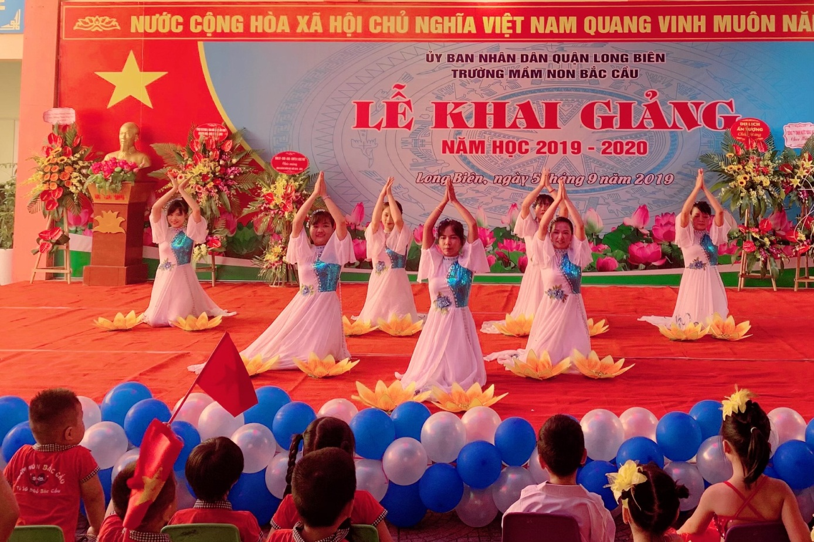
Tiết mục múa “Bắc Cầu trường em” của các cô giáo trường MN Bắc Cầu khép lại chương trình buổi lễ.
Nguồn: Cô Nguyễn Thị Khánh Vân – PHT nhà trường

